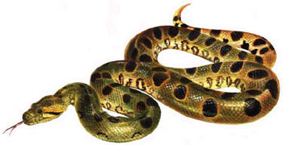
Шаг 1 (выполняйте самостоятельно)
Дайте ответы на вопросы (8б).
1. укажите количество отделов
позвоночника рептилий: ___________________________________
2. как называются специфические вещества, содержащиеся в слюне пресмыкающихся? ___________________________________
3. в каком отделе кишечника пресмыкающихся содержатся симбиотические организмы? ________________________________
4. сколько камер сердца формируется у большинства пресмыкающихся? ________________________________________
5. за счет чего увеличивается поверхность газообмена у пресмыкающихся? ________________________________________
6. как называется совокупность тел нервных клеток, расположенных на поверхности полушарий переднего мозга рептилий? _______________________________________________
7. какая особенность позволяет яйцу пресмыкающихся развиваться на суше? _________________________________________________
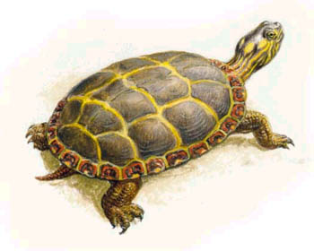
8. как называется способность рептилий восстанавливать утраченные части тела? ____________________________________

Шаг 2 (выполняйте самостоятельно)
Укажите особенности размножения рептилий (5б).

5_явление яйцеживорождения ( +; - )___
4_какова функция желтка яйца?____________
3 тип развития рептилий:________________________
2 где происходит развитие яйца?______________________
1_тип оплодотворения:____________________________________

Шаг 3 (выполняйте самостоятельно)
Укажите систематическое положение Рептилий в системе органического мира (5б).
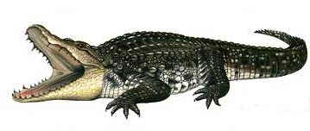
Царство:_________________
П/царство:_______________
Тип:____________________
П/тип:__________________
Класс:__________________

Шаг 4 (выполняйте в парах)
Установите признаки, характерные для данного вида рептилий, как для представителя своего класса и отряда (5б).
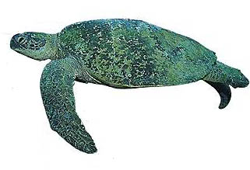

Вид: ______________________
Отряд:_____________________

Укажите места обитания этих жив-х __________________________
Опишите его внешний вид___________________________________
__________________________________________________________
Укажите характерные особенности образа жизни________________
__________________________________________________________
Укажите значение этих рептилий_____________________________
_________________________________________________________

Шаг 5 (выполняйте в парах)
Определите принадлежность данных рептилий к одному из трех отрядов (3б).

1. комодосский варан
Отряд Чешуйчатые 2. желтопузик
___________________ 3. кайман
4. хамелеон
5. питон
6. эфа
Отряд Черепахи 7. суповая черепаха
___________________ 8. гавиал
9. миссисипский
аллигатор
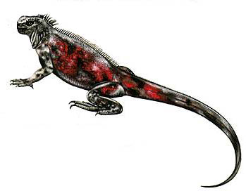
10. кобра
11. обыкновенный уж
12. болотная черепаха
Отряд Крокодилы 13. нильский крокодил
_____________________ 14. слоновая черепаха
15. веретеница
16. прыткая ящерица

Шаг 6
Определите, к какому отряду принадлежат эти животные?

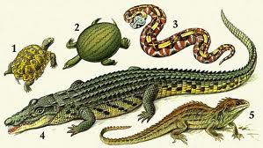

КОЛЮЧИЙ
ДЬЯВОЛ

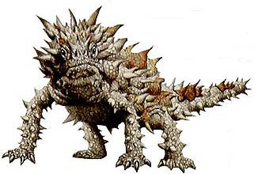

Тема урока
Разнообразие и значение рептилий

Дата_________
Класс________
ФИ уч-ся___________________

шкала оценок
ответ усно | шаг1 | шаг2 | шаг3 | шаг4 | шаг5 | шаг6 | Σ  баллов | оценка за урок

